大使新品福利 · 用户操作手册
面向：App 运营、GTM/PM、计划协同人员 ｜ 用户版 v1.0 ｜ 2026-07-21
说明：本文只写「点哪里、做什么」。截图来自现网；标「待开发」的能力上线前，请用文中对照页操作。

你会用到哪些系统页面
步骤 | 谁操作 | 去哪里 | 做什么
准备店铺/权限 | 管理员协助 | 店铺授权相关配置 | 确保 App 运营能看到大使专用店铺
维护大使与套餐 | App 运营 | 用户系统 → 大使管理平台 | 导入大使、配新品福利套餐；后期在此做头程配置
建 MSKU | App 运营 | 信息 → MSKU基础信息 → 新建MSKU | 把产品挂到大使店铺
建首单父单 | GTM/PM | 备货 → 新品需求收集管理 | 创建父需求工单
填子单 | App 运营 | 备货 → 新品需求收集填写 | 找到大使店铺，填写需求
下推首单 | GTM/PM | 父单上点「下推首单采购计划」 | 系统发邮件通知计划
头程发到海外仓 | App 运营 | 备货 → 创建发货计划（后期从大使平台一键跳入） | 国内仓发海外仓
尾程发给大使 | App 运营 | App产品发放 | 活动类型选「大使礼包」，按 AID 发放

整体流程（一张图看懂）
选品/套餐 → PM建SKU → App运营建MSKU → GTM/PM建父单 → App运营填子单 → 下推采购（邮件） → 国内仓入库（钉钉） → 头程发海外仓 → 海外仓上架（钉钉） → App产品发放·大使礼包（尾程）

角色一览
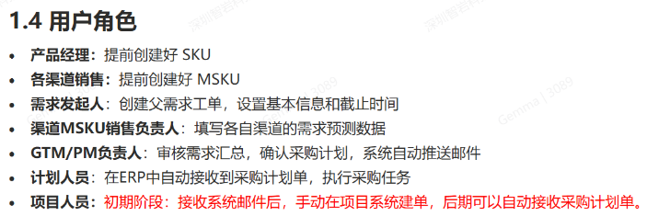
图：角色职责说明
角色 | 你主要负责
产品经理（PM） | 提前创建 SKU
App 运营 | 建 MSKU、填子单、头程备货、尾程发放
GTM/PM（需求发起人） | 建父单、确认后下推首单采购计划
计划 | 按采购计划排产、入库
物流 | 执行头程运输与海外仓上架；承接尾程物流

第 0 步：平台与店铺准备（一次性）
目标：有一个「大使奖品发放」专用店铺，且你的账号能操作它。

怎么理解「平台」和「店铺」
• 平台/渠道：一般已有，不用你天天新建；确认大使礼包走哪条渠道即可。
• 店铺：真正干活的是店铺。大使业务用专用店铺（奖品发放），不要和常规销售店铺混用。
• 一个店铺可以对应多个国家；头程发货时再选国家/海外仓。

你需要确认的事
1. 管理员已建好大使店铺（或启用既有运营店）。
2. 你的账号已开通该店铺权限，以及：MSKU基础信息（新建）、新品需求收集填写、创建发货计划、大使管理平台、App产品发放。
3. 海外仓约定清楚（例如美国补仓、其他站点按物流指定仓）。
店铺开通过程由管理员在「店铺授权」侧完成；你这边只要能在下拉框里选到大使店铺即可。

第 1 步：维护大使信息与新品福利套餐
入口：打开「大使管理平台」。
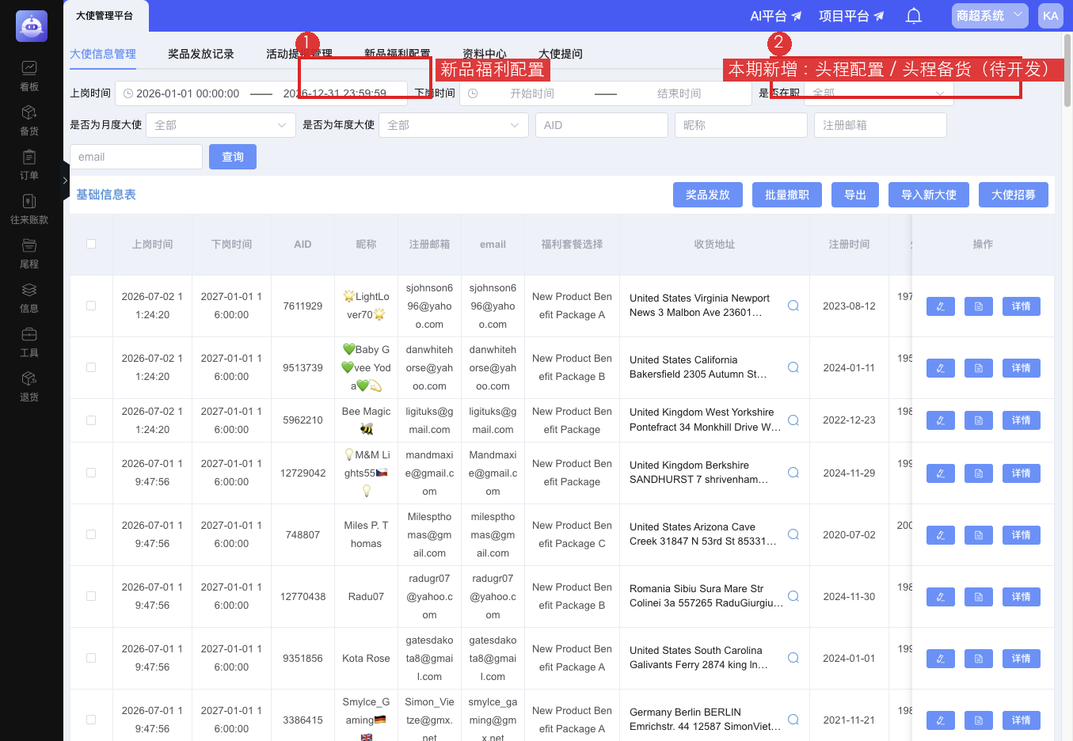
图1：大使管理平台（含新品福利配置；头程入口待开发）
你可以做的：
1. 大使信息管理：导入新大使（AID、上岗/下岗时间、地址等）；大使也可在 App 侧自助维护地址。
2. 新品福利配置：按站点配置任期内可选套餐（产品组合）。
3. （本期开发）头程配置 / 大使头程备货：上线后会出现在本页；未上线前，头程请直接去「创建发货计划」（见第 7 步）。

第 2 步：PM 创建 SKU
由产品经理在产品主数据中提前建好 SKU。App 运营开始建 MSKU 前，确认目标产品的 SKU 已存在。

第 3 步：App 运营创建 MSKU（必做）
路径：左侧「信息」→「MSKU基础信息」→「新建MSKU」
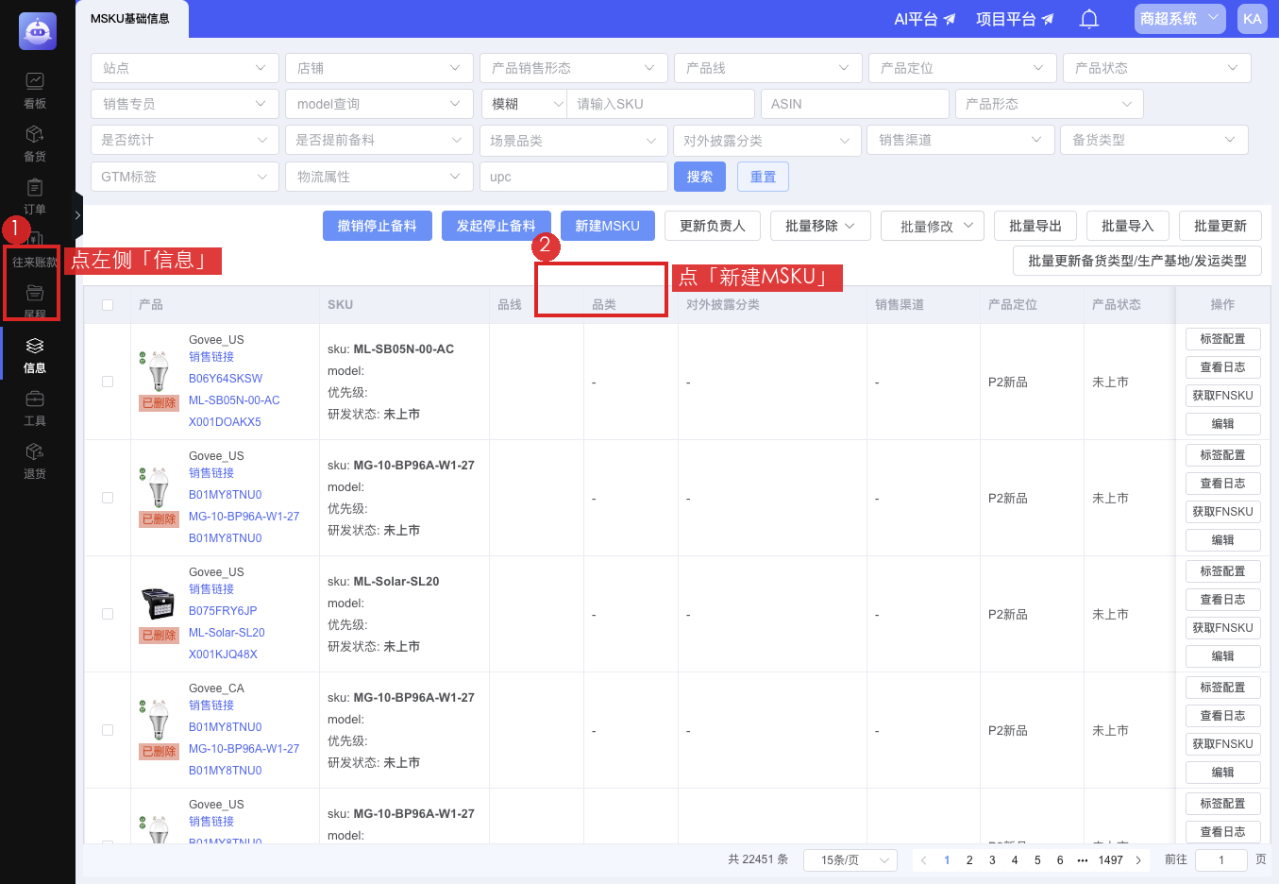
图2：信息 → MSKU基础信息 → 新建MSKU
操作要点：
1. 点左侧「信息」，进入「MSKU基础信息」。
2. 点「新建MSKU」。
3. 选择已有 SKU / Model，店铺选大使专用店，补齐后缀、渠道等信息后保存。
做完后，该 MSKU 才能用于填子单和发货计划。

第 4 步：GTM/PM 创建首单父工单
路径：左侧「备货」→「新品需求收集管理」→「创建新品下单需求收集」
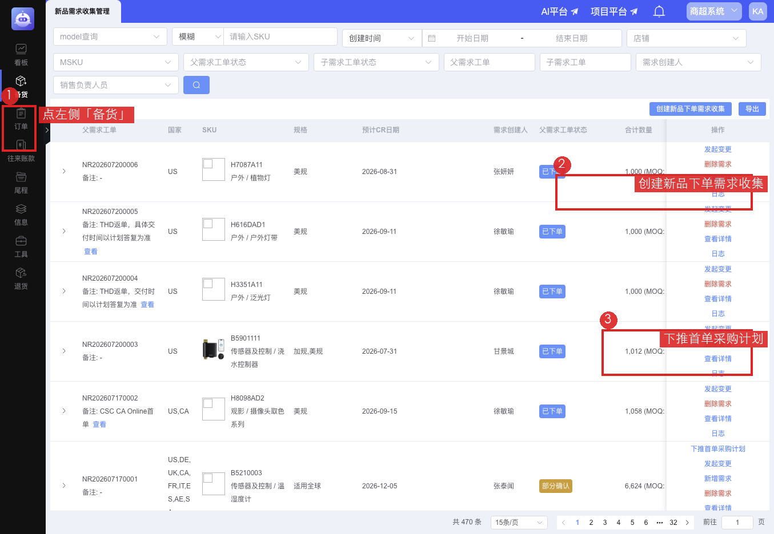
图3：备货 → 新品需求收集管理（创建父单 / 下推首单）
操作要点：
1. 创建父需求工单，维护基础信息与截止时间。
2. 按店铺/渠道拆出子工单（其中包含大使店铺对应子单）。
3. 子单都确认后，可在父单上点「下推首单采购计划」。
父单常见状态：收集中 → 部分确认 → 全部确认 → 已下单。

第 5 步：App 运营填写子单（必做）
路径：左侧「备货」→「新品需求收集填写」→ 找到大使店铺行 →「填写需求」
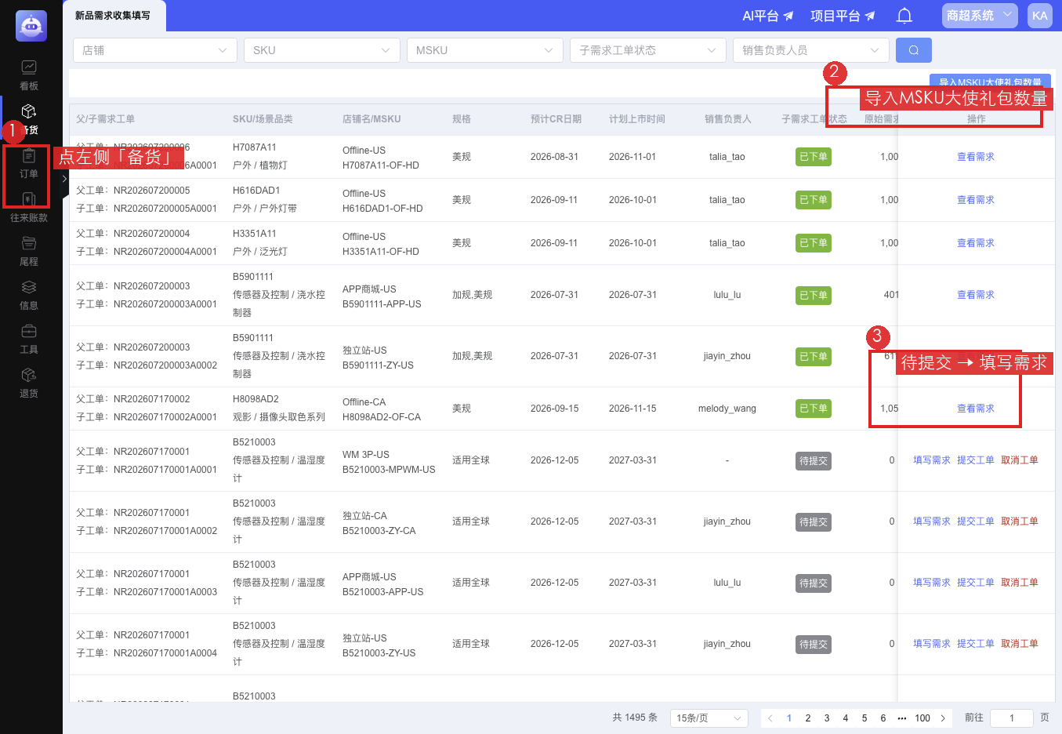
图4：备货 → 新品需求收集填写 → 填写需求
操作要点：
1. 用「店铺」筛出大使店，或直接在列表里找。
2. 状态为「待提交」时，点「填写需求」，录入数量与时间。
3. 点「提交工单」，等待 GTM/PM 确认。
4. 也可使用「导入MSKU大使礼包数量」批量导入。
子单常见状态：待提交 → 已提交 → 待下单 → 已下单。

第 6 步：下推首单后的系统邮件
GTM/PM 执行「下推首单采购计划」后，系统会自动发邮件通知计划等相关人员备料、交付。
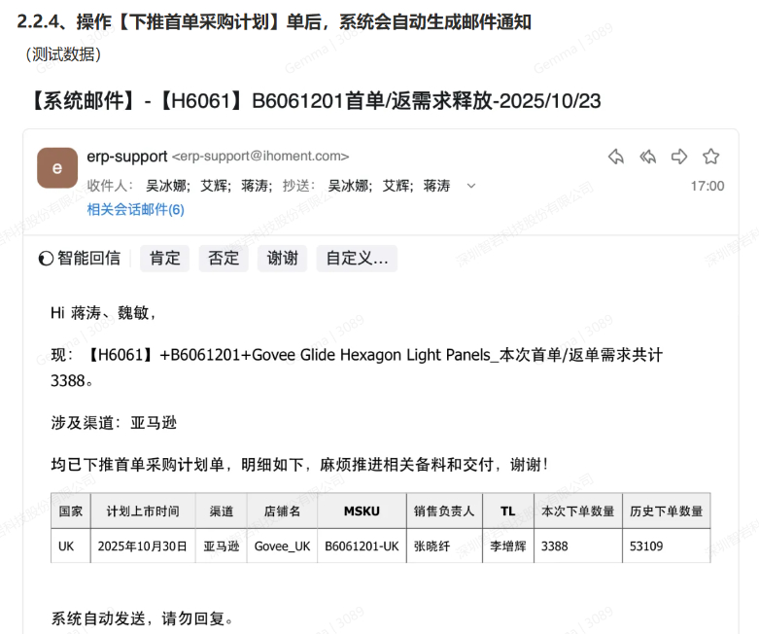
图5：下推首单后的系统邮件示例
邮件里通常会看到：国家、计划上市时间、渠道、店铺、MSKU、本次下单数量等。之后由计划排产；你这边主要等国内仓入库提醒。

第 7 步：国内仓入库与头程发运

7.1 国内仓「收货」你怎么感知
实物收货在仓库完成。你侧关注：
• （本期开发）钉钉提醒：每天上午约 10 点，若昨天到今天有大使相关 MSKU 入库，会推送店铺、MSKU、本次入库数量、国内可用总量。
• 没有入库则不发。优先发给 MSKU 负责人；未维护则按店铺对接人兜底。
原则：提醒只告诉你「货到了」；何时发头程、发多少、发哪国，由你确认后操作。

7.2 头程配置（待开发）
上线后在「大使管理平台」维护一份「头程配置信息」：与「创建发货计划」字段基本一致，但配置时不选国家（发货时再选）。通常只维护一份；选空运时会带出空运原因等。

7.3 现在怎么做头程（对照页）
在头程配置 /「大使头程备货」上线前，请直接打开：备货 → 创建发货计划
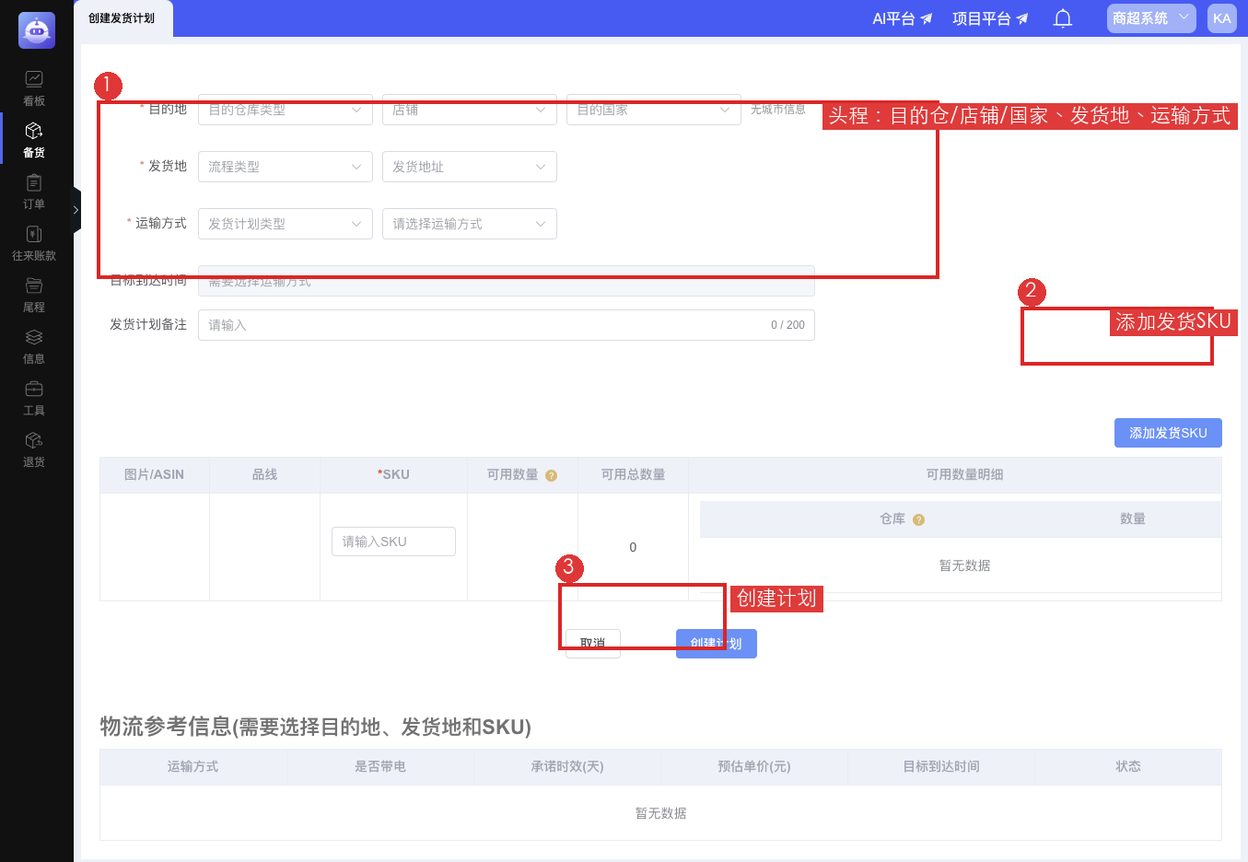
图6：创建发货计划（头程对照页，待开发前使用）
操作要点：
1. 目的地：目的仓库类型选海外仓相关；选大使店铺；选目的国家。
2. 发货地：流程类型选「国内发海外仓」一类；发货地址按约定（如深圳仓）。
3. 运输方式：大使场景多为空运，按实际选择并填原因。
4. 添加发货 SKU / MSKU，按可用数量填写本次发运数量。
5. 点「创建计划」，后续由物流在「发货计划管理」继续执行。
上线「大使头程备货」后：在大使平台一点，会自动带入配置，你只需补选国家/仓、确认 MSKU 与数量。

7.4 海外仓上架提醒（待开发）
头程到仓上架后，钉钉规则与国内类似，内容会多一列「具体海外仓库」。收到提醒后，即可去做尾程发放。

第 8 步：尾程 · 发给大使（已有）
路径：「App产品发放」→「新建发放」
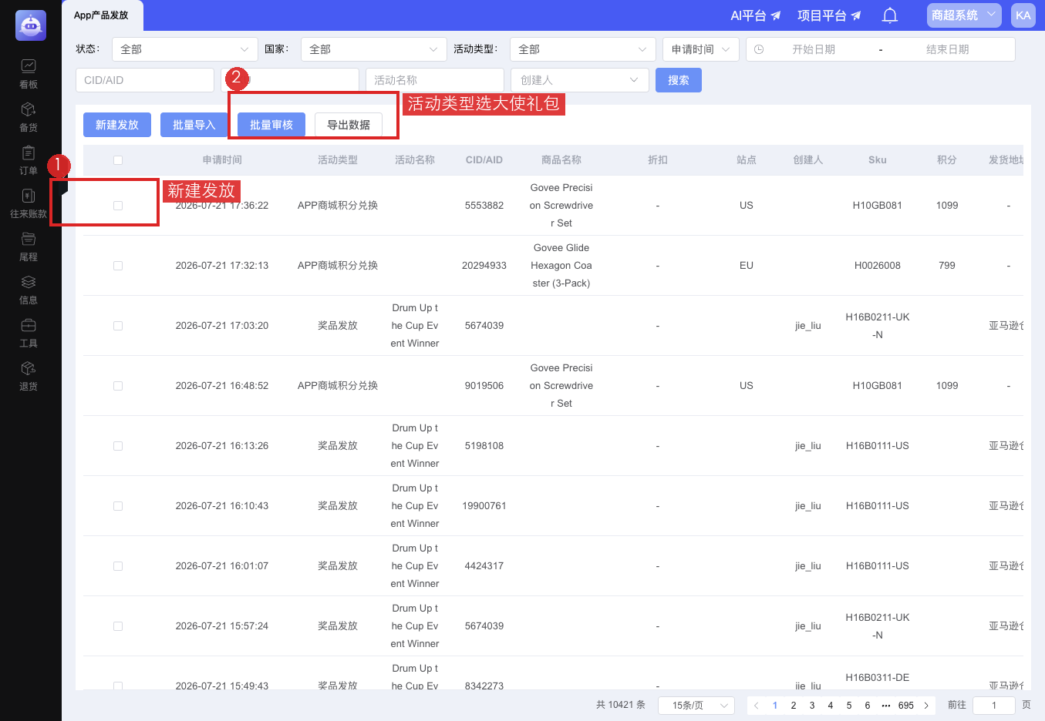
图7：App产品发放 · 新建发放（活动类型选大使礼包）
操作要点：
1. 点「新建发放」。
2. 活动类型选「大使礼包」。
3. 发货地选海外仓（该类型不走国内仓直发模式）。
4. 录入要发的 SKU，粘贴对应大使 AID（可多行），先审核 AID。
5. 地址来自大使管理平台已维护信息。
6. 提交后走审核/物流，快递到大使地址。
注意：必须先保证海外仓有库存。大使平台里的「奖品发放」偏优惠券/礼品券；实物新品礼包请走 App产品发放。

日常操作速查
我想… | 去哪点
看大使名单 / 地址 / 套餐 | 大使管理平台
新建大使用的 MSKU | 信息 → MSKU基础信息 → 新建MSKU
填礼包需求数量 | 备货 → 新品需求收集填写 → 填写需求
下推采购让计划备货 | 备货 → 新品需求收集管理 → 下推首单采购计划
货发到海外仓（头程） | 备货 → 创建发货计划（后期：大使平台「头程备货」）
从海外仓发给大使（尾程） | App产品发放 → 新建发放 → 大使礼包

本期会新增什么（给你预期）
能力 | 状态 | 你怎么用
头程配置信息 | 待开发 | 在大使平台提前固定店铺、运输方式、发货地址等
大使头程备货 | 待开发 | 一键跳到创建发货计划并自动带入配置
国内仓入库钉钉 | 待开发 | 有入库才提醒，不用每天刷库存
海外仓上架钉钉 | 待开发 | 提醒含具体仓库
MSKU / 子单权限打通 | 配置中 | 开权限后按本手册第 3、5 步自助操作

常见问题
Q：一个店铺能发多个国家吗？
可以。头程时再选国家/海外仓。是否拆多店由业务约定。
Q：货分批入库，能不能分批发头程？
可以。以创建发货计划时的可用库存为准；也可以等全部入库后再发。
Q：头程和尾程能一步做完吗？
不能揉成一页。先头程到海外仓，再尾程发大使；尾程能力已有。
Q：没有销售负责人谁收钉钉？
优先 MSKU 负责人；没有则按店铺对接人兜底（上线时会定名单）。
若某菜单你看不到，请找管理员开权限或确认是否切到正确的业务系统。

